**DEMO GIAO DIỆN: QUẢN LÝ BÁN HÀNG MỸ PHẨM**

1. Màn hình đăng nhập, trang chủ.

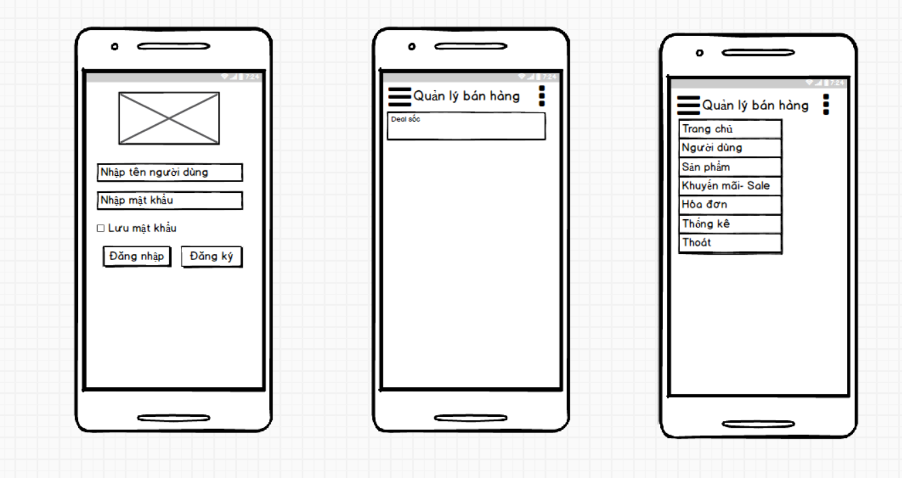

1. Màn hình hiển thị thông tin người dùng, thêm người dùng và đổi mật khẩu

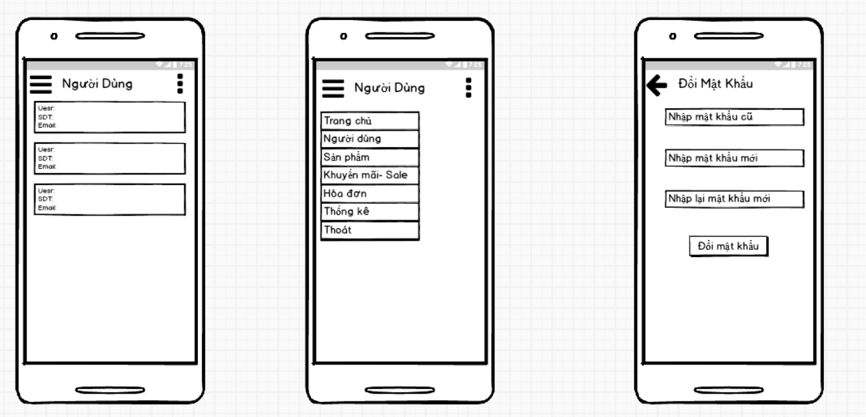

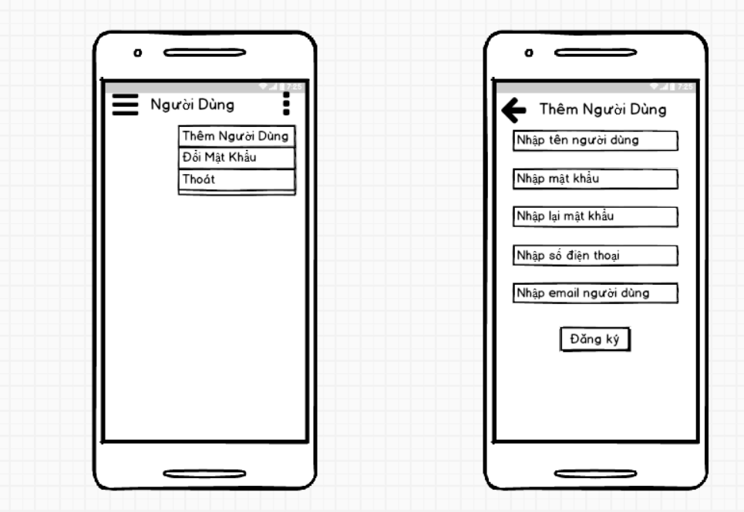

1. Màn hình hiển thị sản phẩm, chi tiết sản phẩm và giỏ hàng

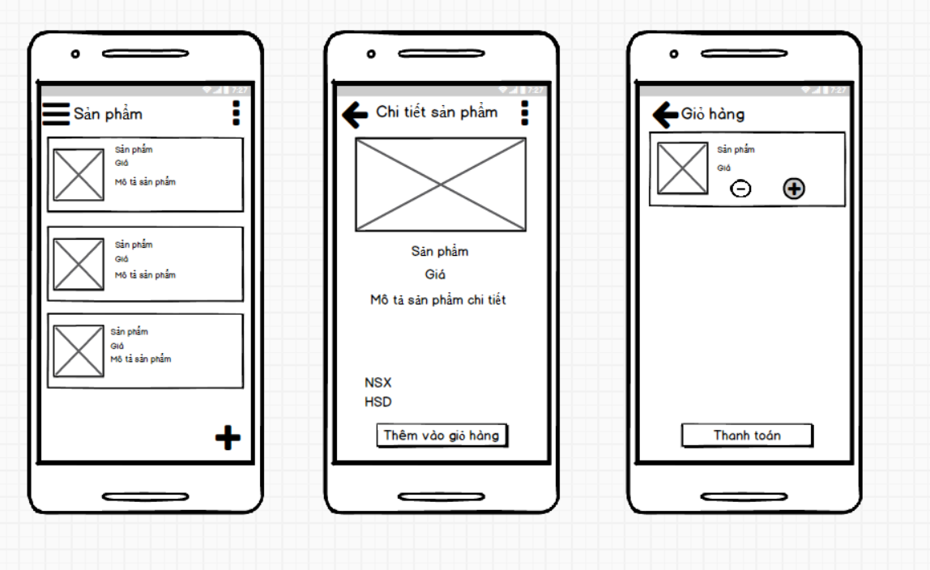

1. Hóa đơn

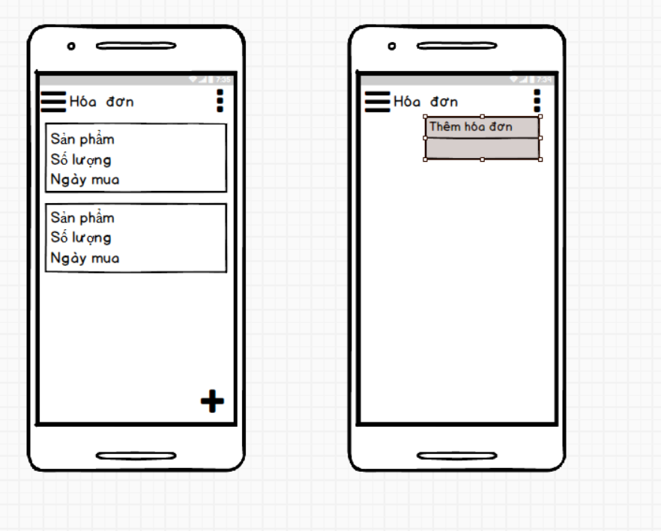

1. Thống kê

